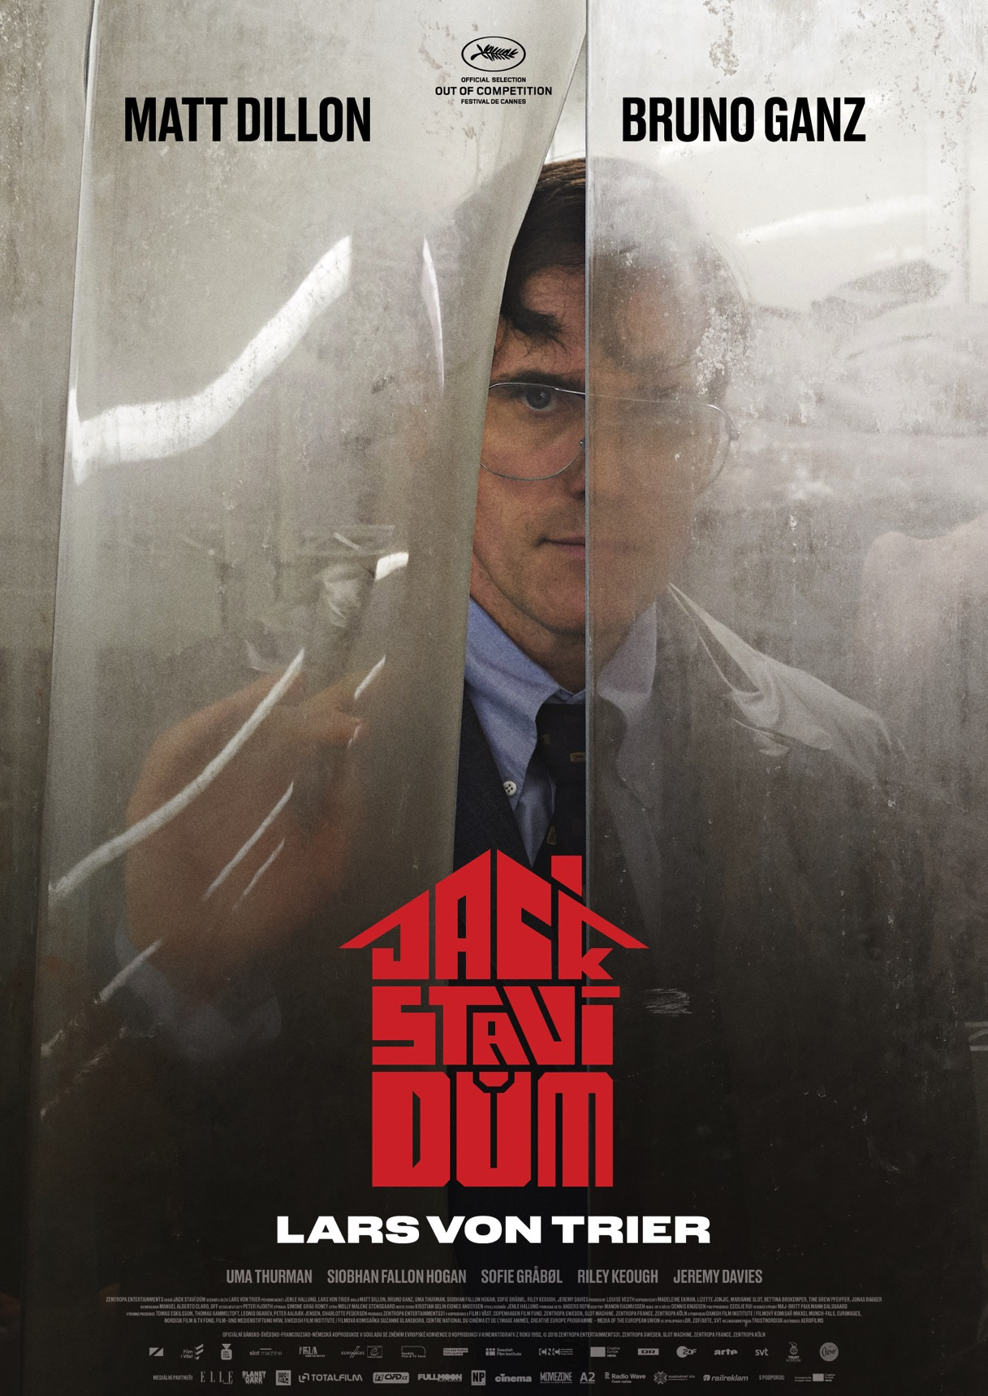
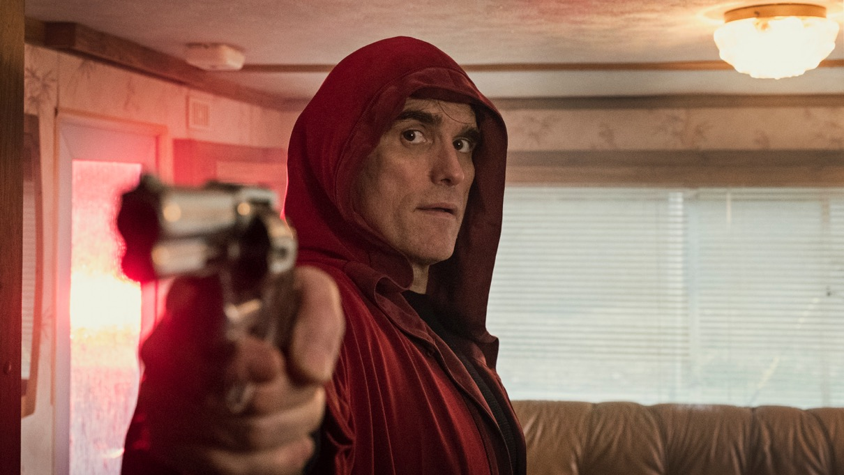

PRESSKIT
JACK STAVÍ DŮM | THE HOUSE THAT JACK BUILT

Drama / Horror / Thriller, Dánsko, 2018
155 min

Režie: Lars von Trier
Scénář: Lars von Trier
Kamera: Manuel Alberto Claro
Střih: Molly Malene Stensgaard
Hrají: Matt Dillon, Bruno Ganz, Uma Thurman, Riley Keough, Sofie Gråbøl, Siobhan Fallon Hogan

Premiéra: 4. října 2018

Distribuce ČR: Aerofilms

Trailer: https://youtu.be/q2IMP80hKQo

Více informací o filmu: https://www.aerofilms.cz/jack-stavi-dum/

PRESS KONTAKT:
Aerofilms | Kateřina Dvořáková | katka@aerofilms.cz| +420 776 130 072
Fotografie v tiskové kvalitě a další materiály ke stažení najdete na úložném systému aero.capsa.cz (přístupové údaje na vyžádání).

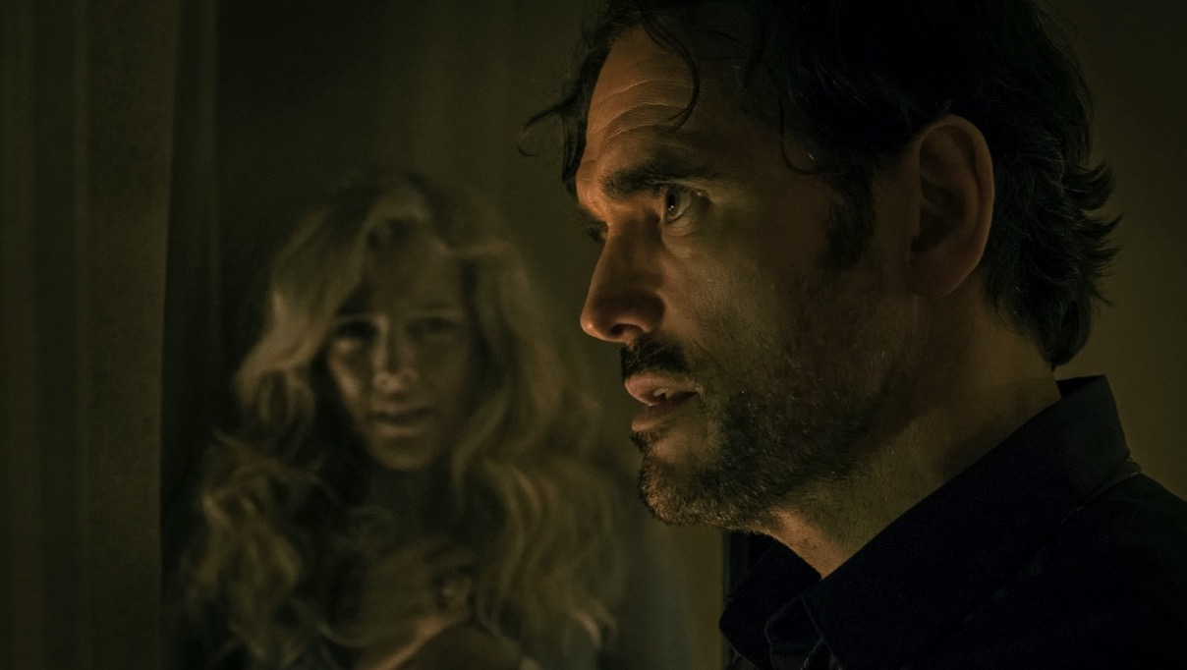
SYNOPSE

Pro sériového vraha Jacka je každé zabití uměleckým dílem. Své temné mistrovství se snaží během let vybrousit k dokonalosti. I přes jeho vysokou inteligenci se policie pomalu přibližuje, zatímco Jack víc a víc riskuje na cestě k dokonalé vraždě. Ponurý, chytrý i groteskně humorný snímek nás zavádí do USA 70. let. V hlavních rolích se objeví Matt Dillon a Bruno Ganz, ve filmu účinkují také Uma Thurman či Riley Keough. Kontroverzní génius Lars von Trier jej poprvé představil na festivalu v Cannes.

PROČ TENTO FILM

„Dalo by se napsat třeba „Protože Lars von Trier je génius, který posouvá hranice kinematografie a točí filmy, které by nikdo jiný natočit nedokázal,“ a asi by to jako důvod stačilo. Přidám ale ještě osobní zážitek ze světové premiéry v Cannes. Nedaleko nás seděl jedinec, který se smál a reagoval na scény tak nahlas, až trošku rušil okolí. Vyklubala se z něj známá firma a další zlobivý chlapík evropského filmu, Gaspar Noé. Docela jsem mu rozuměl – od filmu jsem čekal leccos, nejvíc mě ale překvapilo právě to, jak je zábavný (že je hodně chytrý, to asi žádné překvápko není). Daly by se najít paralely s Tarantinem: násilí zobrazené s porcí nadsázky, sarkasmus a ironie, vtipné a chytré dialogy, formát pěti povídek, retro hudba (zde v čele s Davidem Bowiem!) a vynikající Uma Thurman. A samozřejmě orgiastická filmařina.”
Jan Noháč, Aerofilms

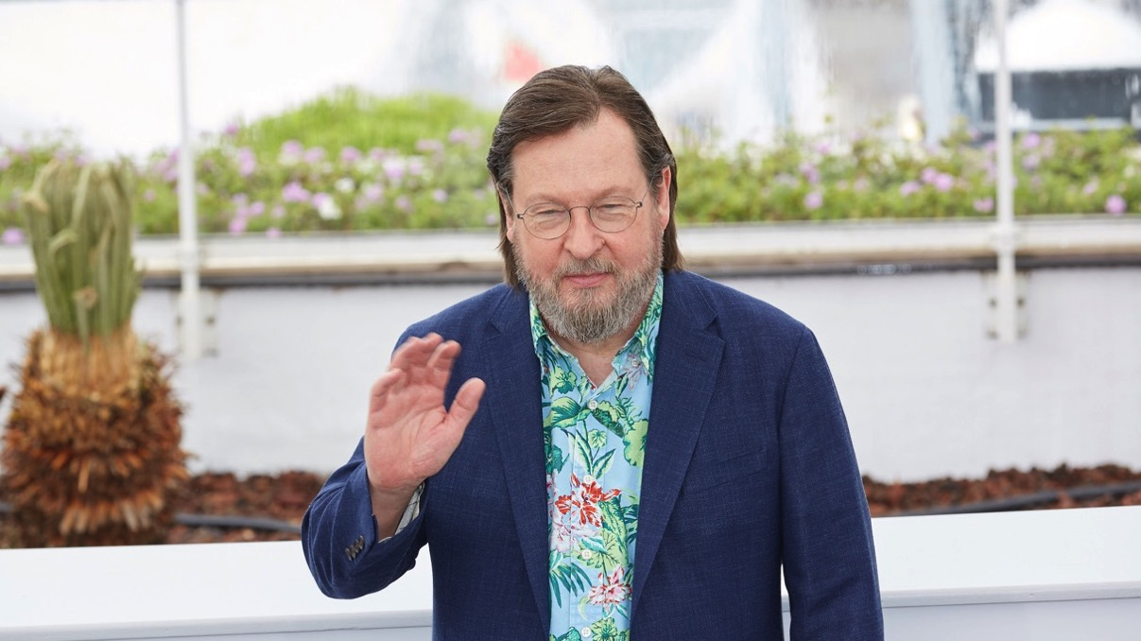

VYJÁDŘENÍ REŽISÉRA
„Léta jsem točil filmy o dobrých ženách, teď jsem natočil snímek o zlém muži.“

BIOGRAFIE REŽISÉRA
Narozen v roce 1956, Lars von Trier je spoluzakladatelem dánské produkční společnosti Zentropa a také jedním ze zakladatelů dánského hnutí devadesátých let Dogma. Jeho filmy vyhrávají ceny po celém světě, například řadu hlavních ocenění na filmovém festivalu v Cannes; Zlatou palmu za Tanec v temnotách, Velkou cenu poroty za Prolomit vlny, Cenu pro nejlepší herečku pro Charlotte Gainsbourg za výkon ve filmu Antikrist a pro Kirsten Dunst za film Melancholia

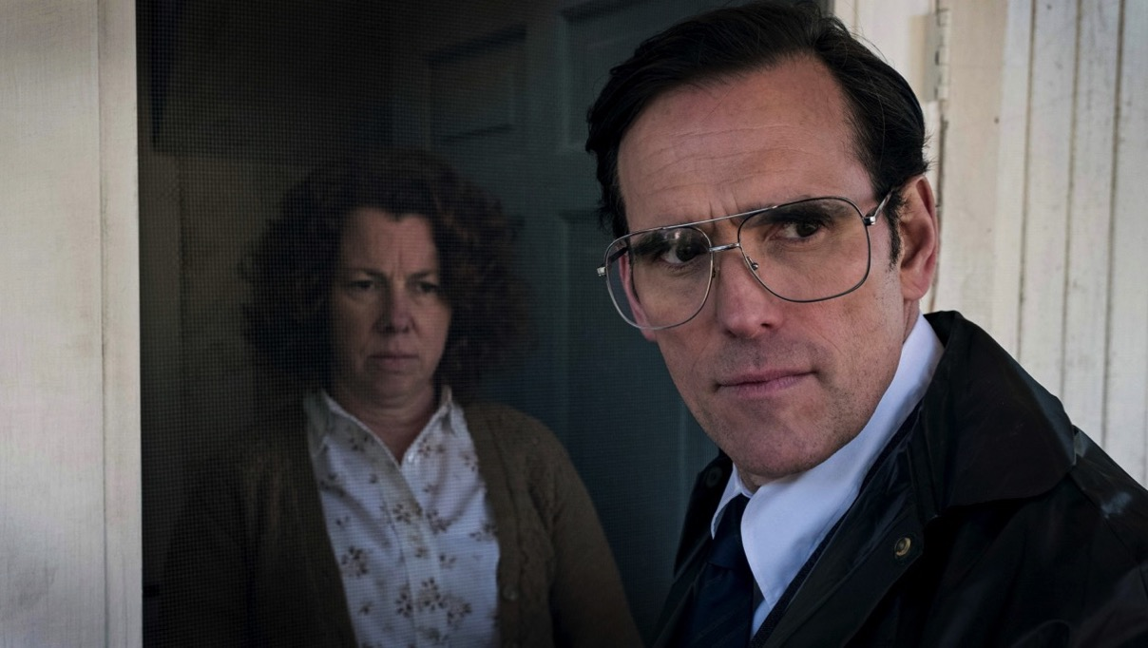

MATT DILLON – JACK
Úspěšná filmová kariéra Matta Dillona trvá už více než tři desetiletí a je pestrou ukázkou jeho dramatických i komediálních dovedností. Filmový kritik z New York Times A. O. Scott o něm napsal: „S každým filmem je lepší a lepší.“ Dillon od prvního úspěšného účinkování ve filmu Ztracenci (The Outsiders,1983) až po úžasné ztvárnění posedlého soukromého detektiva ve snímku Něco na té mary je (1998) prokazuje, že patří k nejvšestrannějším hercům své generace. Vyhrál cenu IFP Spirit Awards za strhující ztvárnění narkomana ve filmu Flákač (Drugstore Cowboy) Guse Van Santa a za podmanivé provedení rasistického policisty v kritiky oceňovaném snímku Crash (2004), za nějž byl také nominován na Oscara, Zlatý glóbus, cenu Screen Actors Guild Award a na cenu BAFTA. V současnosti dokončuje jako režisér dokumentární film o kubánském soulovém zpěvákovi jménem El Gran Fellove.

BRUNO GANZ – VERGE

Bruno Ganz se proslavil především v německy mluvených filmech a televizních produkcích. Prorazil rolí ve snímku Sommergäste z roku 1976. Pracoval s několika světově uznávanými režiséry jako třeba s Wernerem Herzogem, Wimem Wendersem, Ridleym Scottem a Francisem Fordem Coppolou. Je známý díky účinkování ve filmech Nebe nad Berlínem (1987) a Chléb a tulipány (2000) i za kritiky oceňované ztvárnění Adolfa Hitlera ve snímku Pád třetí říše (2004). Při udělování Evropských filmových cen (European Film Awards) obdržel Ganz ocenění za své celoživotní dílo.

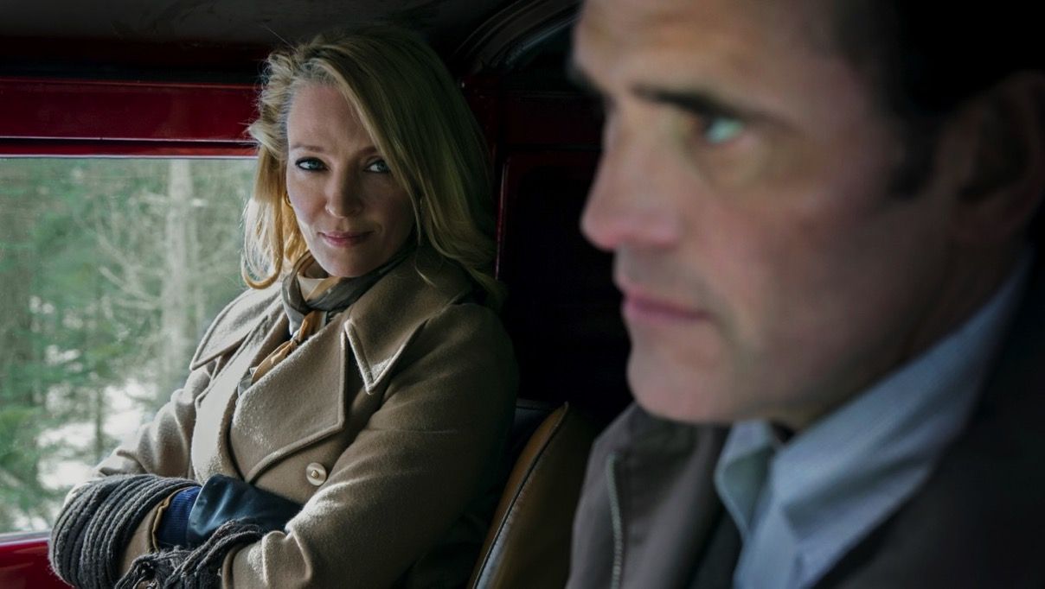

Uma Thurman – ŽENA č. 1

Cenami ověnčená herečka Uma Thurman prokázala, že patří k jedné z nejvšestrannějších umělkyň, která svůj talent propůjčila řadě uznávaných filmů a televizních produkcí. Nejvíce se proslavila rolí Mii Wallace, sexy gangsterské paničky v kritiky vychvalovaném Pulp Fiction (1995), za niž byla nominována na Oscara v kategorii nejlepší herečka ve vedlejší roli. S režisérem pak pracovala ještě řadu let. Za postavu nevěsty ve velmi úspěšné sérii Kill Bill posbírala několik nominací na Zlatý glóbus. Do povědomí mainstreamových filmových tvůrců se Thurman dostala díky roli bohyně Venuše ve fantasy Terryho Gilliama Dobrodružství Barona Prášila (1988). Pochvalu kritiků sklidila za ztvárnění panenské klášterní schovanky z 18. století Cecile de Volange v Nebezpečných známostech Stephena Frearse, kde si zahrála po boku Johna Malkoviche. V následujícím roce zazářila vedle Freda Warda a Marie de Medeiros v Henry a June (1990) Philipa Kaufmana. K jejím dalším filmovým úspěchům se řadí Nádherný holky (1996), Batman a Robin (1997), Bídníci (1998), Přiznání (2001), za které získala nominaci na Independent Film Spirit Award, dále pak snímky Duševní slepota, za nějž dostala Zlatý glóbus, Buď v klidu (2005) a Producenti (2005). První nominaci na cenu Emmy dostala Thurman v kategorii Vynikající hostující herečka v seriálu společnosti NBC Smash (2012). Nedávno dokončila práci na několika filmech včetně The Con Is On v režii Jamese Oakleyho a Down a Dark Hall Rodriga Cortése. Debutovala také na Broadwayi v hlavní roli v produkci The Parisian Woman. Objeví se i jako filmová partnerka Roberta De Nira ve filmu Tima Hilla The War With Grandpa.

Siobhan Fallon Hogan – ŽENA č. 2

Ve filmu Jack staví dům se Siobhan Fallon Hogan objevila po boku Matta Dillona už potřetí. V seriálu společnosti Fox Městečko Pines (2016), který režíroval M. Night Shyamalan, hrála Fallon Hogan Dillonovu sekretářku a v roce 2017 se objevila jako Mitzi v Loupeži ve velkém stylu režiséra Zacha Braffa, kde hrál i Dillon. Fallon Hogan jsme mohli v posledních 25 letech vidět i v několika kasovních trhácích. Z jejích úspěchů jmenujme např. filmy Forrest Gump, Muži v černém, Vyjednavač, Baby máma, Holka z města, Musíme si promluvit o Kevinovi (2011), Šarlotina pavučinka, Exmanželka za odměnu a Díry. K jejím dalším zahraničním filmům patří Tanec v temnotách a Dogville Larse von Triera a Funny Games USA Michaela Hanekeho. K úspěšným televizním produkcím Fallon Hogan patří Miliardy, Saturday Night Live, Jak prosté, Show Jerryho Seinfelda, Tým Škorpion a Studio 30 Rock. Letos na podzim ji spatříme v novém filmu s Johnnym Deppem Richard Says Goodbye, který napsal a režíroval Wayne Roberts.

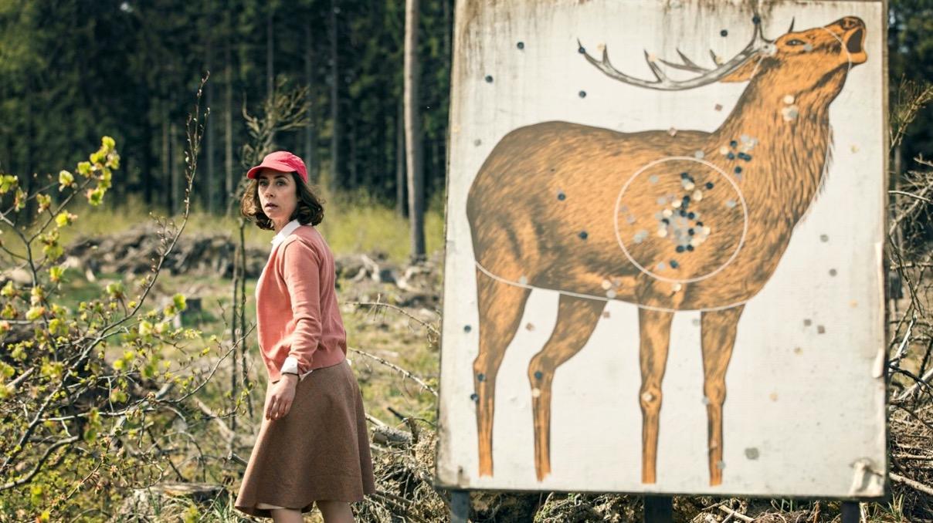

Sofie Gråbøl – ŽENA č. 3

Vysoce oceňovaná dánská herečka Sofie Gråbøl se proslavila na mezinárodní scéně rolí policejní vyšetřovatelky Sarah Lund v televizním seriálu Zločin (2012), za niž dostala cenu BAFTA za nejlepší herečku a nominaci na nejlepší herečku při udělování cen Emmy. Gråbøl se z velké části podílela na mezinárodním úspěchu severského filmu noir. V roce 2015 hrála hlavní roli v britském televizním seriálu Městečko Fortitude a její nedávná role v celovečerním filmu z produkce Zentropy Ten den přijde (2016) jí v roce 2017 přinesla cenu Robert (Robert Award) v kategorii nejlepší herečka ve vedlejší roli.

Riley Keough – SIMPLE

V roce 2010 zažila svůj filmový debut v roli Marie Currie v The Runaways po boku Kristen Stewart a Dakoty Fanning. Krátce nato se zhostila hlavních rolí ve filmech Dobrý doktor Lance Dalyho, Jack and Diane Rusta Graye, Yellow Nicka Cassavetese, Polibek prokleté duše Xany Cassavetes, The Greens Are Gone Peera Pedersona, Lovesong So Yong Kim, Dixieland Hanka Bedforda, Bez kalhot Stevena Soderbergha, který svým tvůrcům přinesl 167 milionů amerických dolarů, a v kultovní klasice Šílený Max: Zběsilá jízda. V roce 2016 zazářila v originálním třináctidílném seriálu Stevena Soderbergha Já, společnice, který režírovali Lodge Kerrigan a Amy Seimetz. Tato role jí přinesla nominaci na Zlatý glóbus. Ještě téhož roku ji diváci mohli spatřit po boku Shii LaBeoufa, Sashy Lane a McCaula Lombardiho ve snímku Andrey Arnold American Honey. Tento film byl v roce 2017 nominován na cenu Film Independent Spirit v kategorii nejlepší herečka ve vedlejší roli. Z jejích posledních rolí jmenujme účinkování ve filmu The Discovery z produkcce Netflix a Přicházejí v noci (It Comes at Night) v režii Treyho Edwarda Shultse. Hrála také v Soderberghově filmu Loganovi parťáci po boku Adama Drivera a Katherine Waterston a ve filmu Barryho Levinsona Paterno pro kanál HBO, kde hrála spolu s Alem Pacinem. Brzy ji uvidíme ve filmu Davida Roberta Mitchella Záhada Silver Lake a v současnosti pracuje na filmu Washe Westmorelanda The Earthquake Bird spolu s Alicií Vikander.

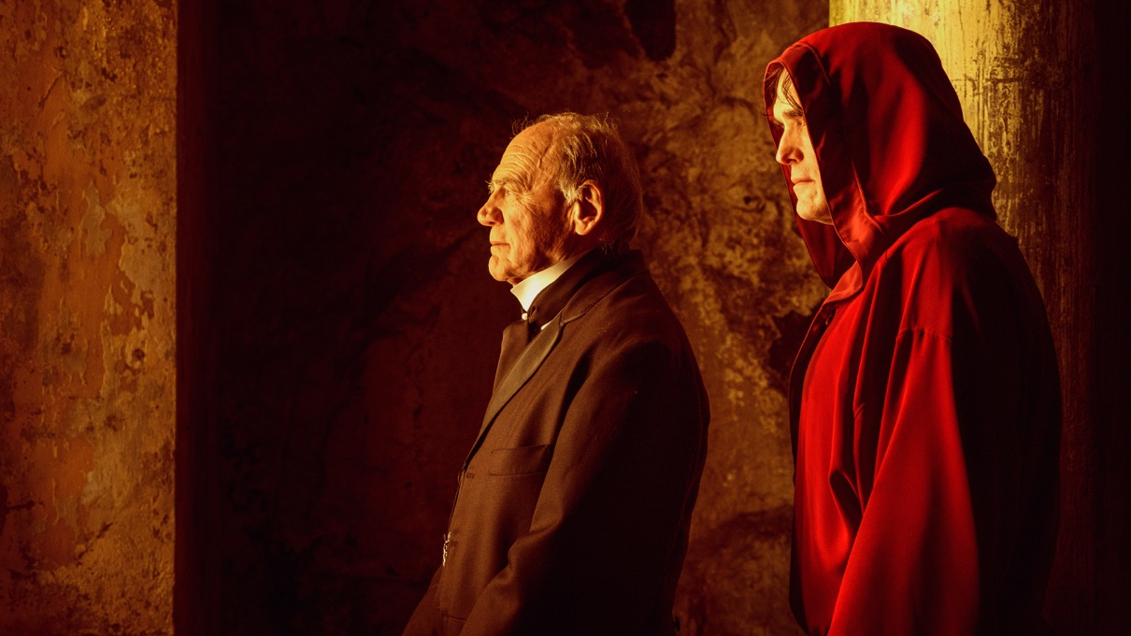

OD DANTA PO DYLANA: TRIEROVY INSPIRACE
Lars von Trier se během psaní scénáře inspiroval díly velkých osobností napříč stoletími. Některé odkazy jsou na první pohled patrné, jiné vyniknou až při podrobnějším zkoumání. Přečtěte si přehled nejzásadnějších umělců, jejichž vlivu si ve filmu můžete všimnout:

DANTE ALIGHIERI (1265–1321)
Zásadní inspirací pro Triera bylo dílo jednoho z nejvýznamnějších italských básníků a myslitelů Danta Alighieriho Božská komedie. Kniha je rozdělena do tří částí – Peklo, Očistec a Ráj – přičemž Jack vypráví svoji cestu právě do Pekla. Hlavní postavou Božské komedie je sám Dante a na jeho cestě ho provází básník Vergilius. Tak i Jacka na cestě peklem provádí Verge, který zároveň naslouchá všemu, co pouti předcházelo. Také v podobě filmového pekla se nechal Trier inspirovat Božskou komedií, respektive jejími ilustracemi z rukou největších mistrů výtvarného umění. Od Sandra Botticelliho, přes Gustava Doré, po Eugena Delacroix či Williama Blakea. Červenou kápi Danta najdete na všech barevných ilustracích.

HYERONYMUS BOSCH (1415–1516)
Trier připouští, že jeho filmy mají mnoho inspiračních zdrojů. Může jít třeba jen o detail obrazu nebo knihy, který se mu líbil, poznamenal si ho a následně ho přizpůsobil své myšlence. Tak je to třeba právě u nizozemského raně renesančního malíře Hyeronyma Bosche. Vybavíte si jeho asi nejslavnější dílo, triptych s názvem Zahrada pozemských rozkoší a postavy v „bublinách“?

ALFRED HITCHCOCK (1899–1980)
„Jack staví dům je můj nejvíc Hitchcockovský film. Obsahuje mnoho jeho elementů, například scénu na konci, kde se Jack drží nad propastí jen za své nehty. Hitchcock řekl, že v jednom svém filmu udělal chybu – když darebák visí ze sochy Svobody a drží se jen jednou rukou. Řekl, že by to musel být superhrdina, aby to zvládl, tedy někdo, komu přisuzujeme spíš kladné vlastnosti. Proto jsem do svého filmu dal něco podobného. Jack je darebák, ale zároveň hlavní postava. A zajímavá věc je, jak na to lidi reagují,“ popisuje svou inspiraci Hitchcockem Lars von Trier v rozhovoru s Peterem Schepelermem.

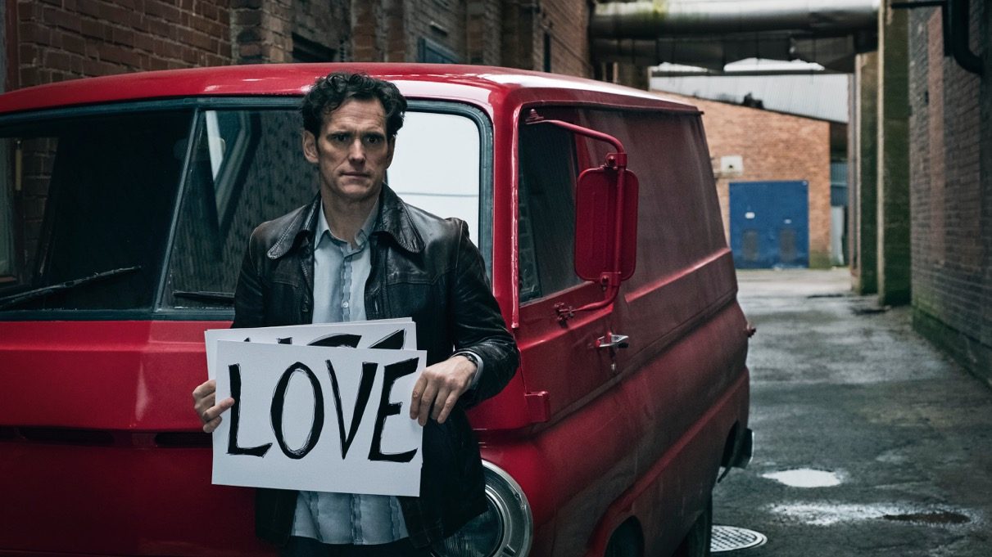

PATRICIA HIGHSMITH (1921–1995)
Americká spisovatelka, o jejíž titulech Lars von Trier prohlásil, že do nich byl vždycky bláznem, proslula svými psychologickými thrillery s násilnickým obsahem a prvky černého humoru. Hned její první román Cizinci ve vlaku zfilmoval režisér Alfred Hitchcock. Autorka vytvořila také postavu Toma Ripleyho, kterého ve filmových adaptacích Talentovaný pan Ripley ztvárnili Alain Delon a Matt Damon. Její osobnost vyvolávala kontroverze. Životopisci ji popsali jako velmi samotářskou, obsesivní, misantropickou, krutou, rasistickou a antisemitskou alkoholičku. Kvůli své sbírce povídek Little Tales of Misogyny byla rovněž obviněna z misogynie.

GLENN GOULD (1932–1982)
Kanadský klavírista, skladatel a publicista Glenn Gould byl jedním z nejvýznamnějších světových klavírních virtuózů 20. století. Souvislost mezi ním a postavou Jacka je ve filmu naznačená prostřednictvím střihu. Obdobně, jako je pro Jacka každá vražda uměleckým dílem a své dovednosti se snaží během let vybrousit k dokonalosti, učí se Gould v prostřizích na archivní videomateriály naučit hrát skladbu J. S. Bacha. Gould je Jackův hrdina, reprezentuje intelekt i umění.

BOB DYLAN (1941)
V roce 1965 vydal Bob Dylan píseň Subterranean Homesick Blues. Jedna z prvních nahrávek, na kterých Dylan vyměnil svůj charakteristický akustický zvuk za bicí a elektrické kytary, byla doprovozena krátkým filmem. Ikonický klip, na kterém Dylan stojí v zapadlé uličce a odhazuje čtvrtky se slovy a krátkými hesly, je považován za raného předchůdce hudebních videoklipů a měl obrovský dopad na popkulturu. Lars von Trier umístil do filmu přímočarou citaci, která se několikrát opakuje: Matt Dillon coby Jack stojí vedle své dodávky a v ruce drží ručně popsané cedule.

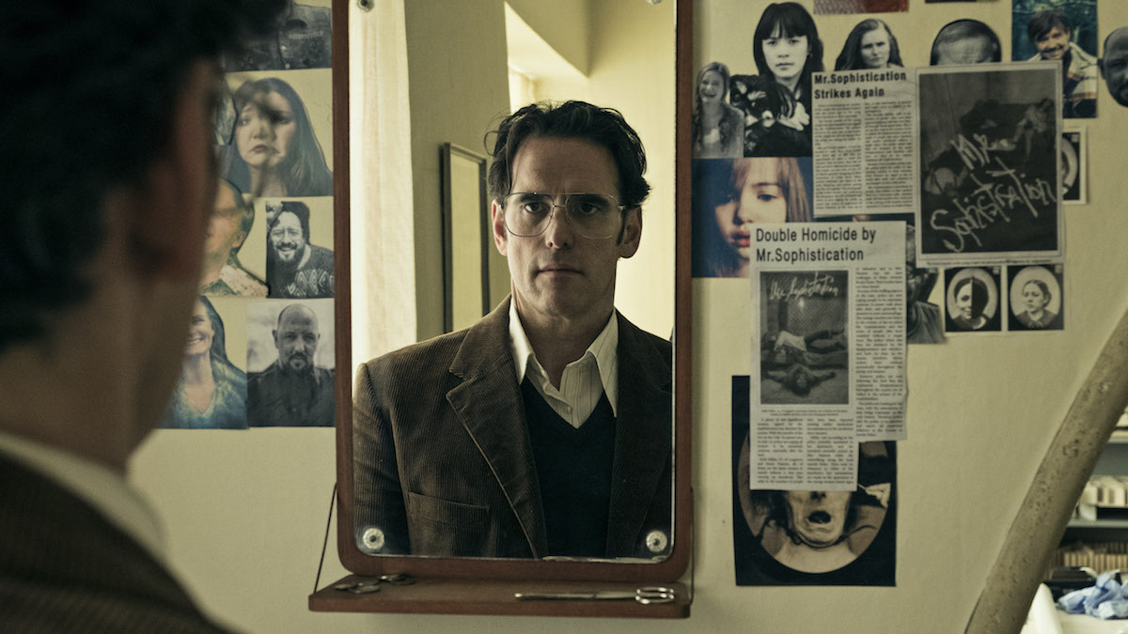

ZE ZAHRANIČNÍCH OHLASŮ

„Pokud by Trier v budoucnu už nic nenatočil, Jack staví dům by byl trefný souhrn jeho kariéry.” - IndieWire

„Jack staví dům se chce člověku dostat pod kůži - a opravdu se vám tam zaryje.” – Variety

„Byl jsem provokován, znechucen i pobaven von Trierovou uličnickou dekonstrukcí žánru filmů o seriových vrazích; byl jsem ohromen jeho nekompromisním bravadem a technickou dokonalostí.” – Nicholas Barber, BBC

